50271526 STP dvojzásuvka pod omítku Cat.6 FA-1004

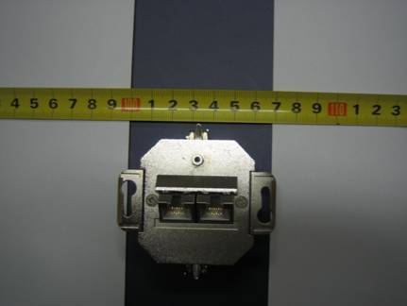

Celková šíře s uchycením 68mm

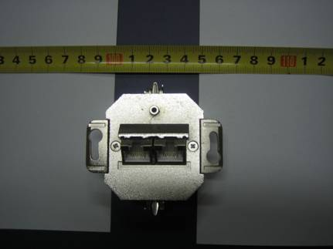

Šířka těla (strojku) 48mm

Hloubka těla (strojku) 21mm

